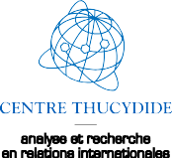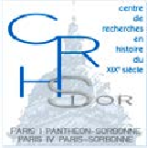

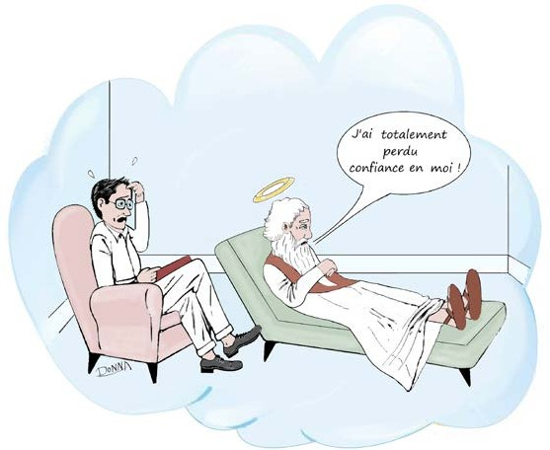

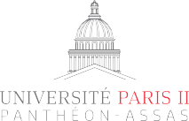

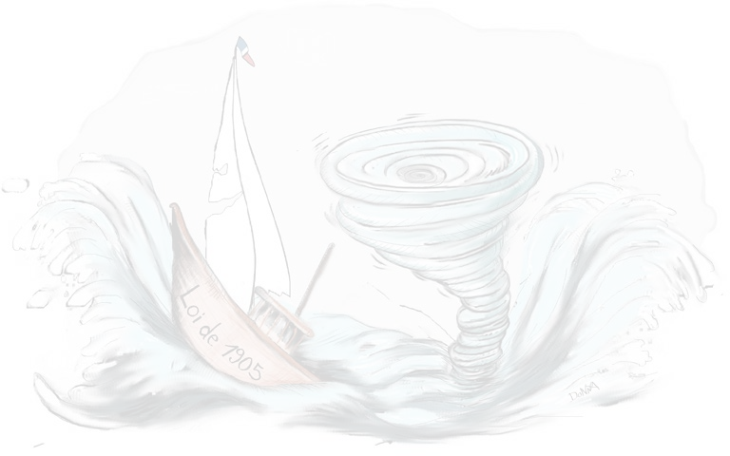CENTRE PANTHÉON
CENTRE THUCYDIDE UNIVERSITÉ PARIS II PANTHÉON-ASSAS
CENTRE D’HISTOIRE DU XIXE SIÈCLE UNIVERSITÉ PARIS-SORBONNE
2E JOURNÉE DES LIBERTÉS
Le principe de laïcité dans la tourmente
Mardi 17 octobre 2017

INSCRIPTION OBLIGATOIRE
journeedeslibertes@gmail.com
#UP2PA 2017 Direction de la communication
Salle des Conseils - Esc. M - 2e étage 12 place du Panthéon 75005 Paris
PARIS SORBONNE
Salle des Actes - Sorbonne 47 rue des Écoles 75005 Paris

LA QUESTION DE LA LAÏCITÉ AU MOYEN-ORIENT :
MATINÉE
Centre Panthéon, salle des Conseils
Accueil : Julian Fernandez, professeur à l’université Paris II Panthéon-Assas, directeur du Centre Thucydide
10 h → 13 h
LES EXEMPLES DE LA TURQUIE, DE L’EGYPTE ET D'ISRAËL
Catherine Mayeur-Jaouen, professeure à l’université Paris-Sorbonne

10 h → 10 h 30
OUVERTURE
LA CONSTRUCTION DU PRINCIPE DE LAÏCITÉ
Jacques Olivier Boudon, professeur à l’université Paris-Sorbonne, co-directeur du Centre d’histoire du xixe siècle

10 h 30 → 11 h 45
TABLE RONDE N° 1
LA LOI DE SÉPARATION, UNE EXCEPTION FRANÇAISE ?
Modération : Julian Fernandez, professeur à l’université Paris II Panthéon-Assas, directeur du Centre Thucydide
CINQ QUESTIONS SUR L’HISTOIRE DU MOT LAÏCITÉ
Véronica Riboulot Thiéry, université Paris-Sorbonne, équipe de recherche « Sens, texte, informatique et Histoire »
LES ANNÉES 1860-1880 : LA LAÏCITÉ AVANT LA LAÏCITÉ
Eric Anceau, maître de conférences HDR à l’Université Paris-Sorbonne
LA LOI DE 1905, HIER ET AUJOURD’HUI
Pierre-Henri Prélot, professeur à l’université de Cergy Pontoise

PAUSE APPARTEMENT DÉCANAL, CENTRE PANTHÉON

11 h 45 → 13 h
TABLE RONDE N° 2
PENSER LA LAÏCITÉ FACE AUX NOUVELLES FORMES DE VIOLENCES RELIGIEUSES
Modération : Géraldine Muhlmann, professeur à l’université Paris II Panthéon-Assas
SÉCULARISME, SÉCULARITÉ, LAÏCITÉ AUX ÉTATS-UNIS
Nathalie Caron, professeure à l’université Paris-Sorbonne, Histoire et dynamique des espaces anglophones (HDEA)
LE DROIT EUROPÉEN DE LA LAÏCITÉ
Somda Mangloire, Centre Thucydide, université Paris II Panthéon-Assas
DÉJEUNER CLUB DES ENSEIGNANTS, SORBONNE

14 h 30 → 16 h
APRÈS-MIDI
Paris-Sorbonne, salle des Actes
14 h 30 → 17 h 30
TABLE RONDE N° 3
LES ESPACES TOURMENTÉS DE LA LAÏCITÉ
Modération : Jean-Noël Luc, professeur à l’université Paris-Sorbonne
LA NEUTRALITÉ RELIGIEUSE DE L’ADMINISTRATION
Antony Taillefait, professeur à l’université d’Angers
LE PRINCIPE DE LAÏCITÉ À L’ÉCOLE
Patrick Cabanel, directeur d’études à l’École pratique des hautes études (5e section)
LAÏCITÉ EN ENTREPRISE ?
Frédérique de La Morena, maître de conférences à l’université Toulouse-Capitole
LE PRINCIPE DE LAÏCITÉ DANS LES FORCES ARMÉES
Stéphane Rémy, aumônier militaire

PAUSE CLUB DES ENSEIGNANTS, SORBONNE

16 h 15 → 17 h 30
TABLE RONDE N° 4
LA CONFRONTATION À D’AUTRES SYSTÈMES D’ORGANISATION DES RAPPORTS ENTRE LES RELIGIONS ET L’ÉTAT
Modération : Roseline Letteron, professeur à l’université Paris-Sorbonne
LAÏCITÉ ET DROITS DES FEMMES
Joël Andriantsibazovina, professeur de droit public à l’université Toulouse I Capitole
LAÏCITÉ ET FONDAMENTALISMES RELIGIEUX
Leah Pisar, Centre Thucydide, université Paris II Panthéon-Assas, présidente du « Projet Aladin »
LA GUERRE DES ISLAMISMES
Mathieu Guidère, professeur à l’université Paris 8

